Инструкция по работе на установке TenZilla.

Общие принципы работы
- Что делает программа СЖАТИЕ:
Плавно сжимает образец до заданного перемещения, фиксирует максимальную нагрузку, затем разгружает до ~0 Н и дополнительно поднимает шток вверх на заданное расстояние, чтобы освободить образец.
- Чем управляет оператор:
В основном – установка образца, запуск/остановка программы, контроль настроек (при необходимости через веб-интерфейс).

1. Подготовка установки

1.1 Включение устройства
- Включите питание установки.
- Дождитесь, пока:
  - Загрузится прошивка (экран показывает главный экран).
  - Исчезнут начальные сообщения о старте, «Waiting» и т. п.
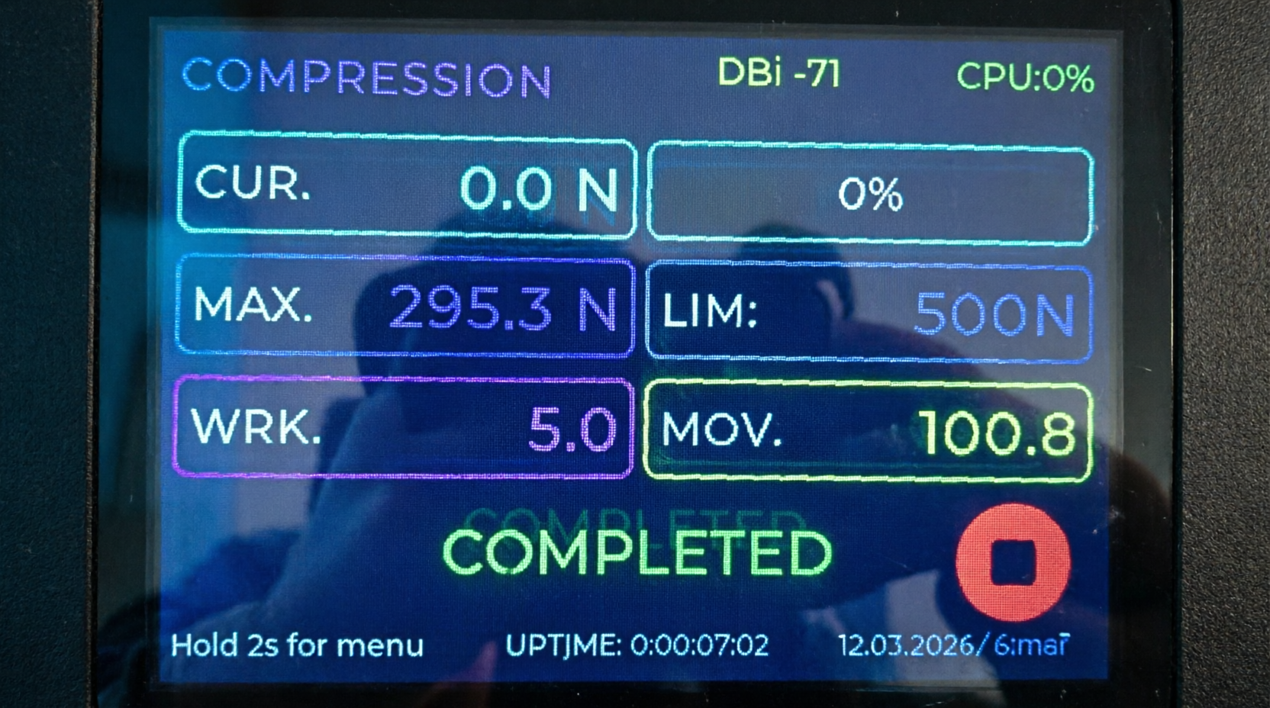

2. Подготовка к измерению СЖАТИЯ

2.1. Установка образца
- Шток должен находиться в верхнем безопасном положении (без контакта с образцом).
- Установите образец между плитами/захватами в зоне сжатия.
- Убедитесь, что:
  - Образец расположен по центру, без перекосов.
  - Ничто не заклинило направляющие.

2.2. Проверка показаний нагрузки
- На основном экране:
  - Значение текущей нагрузки (CUR.) (Н) без образца или с образцом без сжатия должно быть около 0 N (допустим небольшой дрейф, например ±0.5 N).
- Если «ноль» сильно уехал:
  - Выполните процедуру обнуления веса (через долгое нажатие на кнопку и выбор пункта «RESET ZERO» или веб-интерфейс).
  - После обнуления снова убедитесь, что показания при отсутствии нагрузки близки к 0 N.

2.3. Проверка ограничений
- В правой части главного экрана отображается лимит нагрузки (LIM.), например 500 N.
Оператору важно не допускать превышения этого значения, иначе система остановит движение по перегрузке.
- Для программы СЖАТИЕ ограничение по перемещению задаётся в миллиметрах (см. ниже).

3. Настройки программы СЖАТИЕ (основные)
Все параметры по умолчанию заданы так, чтобы можно было работать без изменения настроек:
- Порог начала накопления (Compression start threshold) – 1 N
До момента, когда нагрузка достигнет 1 N, система считает, что образец ещё не «зажат», и рабочее перемещение не считается.
- Целевое перемещение (Compression target displacement) – 5 мм
Это рабочий ход после начала заметного увеличения нагрузки. Как только рабочее перемещение достигнет 5 мм:
  - Программа прекращает движение вниз.
  - Переходит в фазу разгрузки до 0 N.
  - Затем делает дополнительный подъём на заданное расстояние.
- Расстояние после разгрузки (unload retract) – по умолчанию 5 мм
После того как вес уменьшился до примерно 0.5 N или меньше, система поднимает шток ещё на 5 мм (но не ниже нуля энкодера), чтобы образец освободился.
Если пользователь не меняет эти значения, программа работает именно с такими параметрами. Настройки меняются в веб интерфейсе.

4. Основной экран СЖАТИЯ (TFT)
На главном экране вы увидите:
- Текущая нагрузка (CUR.) – крупным шрифтом.
- Максимальная достигнутая нагрузка (MAX.) .
- Лимит нагрузки (лимит перегрузки) – значение (LIM.)(например, 500N).
- Текущее перемещение (WRK.)(в мм) – отображается внизу/в правой части (абсолютное и рабочее).
- Статус программы:
  - «Готово» / «Ready»
  - «Waiting …» (с миганием перед стартом)
  - «Running…» / «Measuring…»
  - «Completed» / «Stopped» / ошибки.
Также в веб интерфейсе доступны три кнопки управления двигателем (на экране и соответствующими физическими кнопками/реле):
- Вверх – подъём штока.
- СТОП – немедленная остановка.
- Вниз – опускание штока (ручное движение).

5. Пошаговая работа с программой СЖАТИЕ

5.1. Подготовка перед запуском
- Убедитесь, что:
  - Образец установлен и зафиксирован.
  - Верхняя плита (шток) чуть касается образца или находится в безопасной близости от него (не слишком высоко, чтобы не тратить время на «пустой» ход).
- Проверьте на экране:
  - Текущая нагрузка (CUR.) близка к 0 N.
  - Программа не запущена (статус «Ready», «Completed», «Stopped»).

5.2. Запуск программы
- Зажмите кнопку на панеле машины на 2 сек. и более до появления диалогового окна с четырьмя пунктами
- START — Старт программы
- RESET MOV — Установка нуля по перемещению
- RESET ZERO — Установка нуля тензодатчика
- EXIT — Выход в главное меню
Выберите кнопку START короткими нажатиями и зажмите ее на 2 и более сек. для начала работы программы. Или нажмите «Запустить программу СЖАТИЕ» в веб-интерфейсе.
- Программа:
  - Включит ожидание (Waiting) – небольшая пауза перед стартом, статус «Waiting: Xs» может мигать.
  - Затем начнёт движение вниз автоматически.

5.3. Фазы работы программы СЖАТИЕ (для понимания)
- Фаза 1: ожидание (Waiting)
Краткая пауза перед движением, на экране мигает «Waiting».
- Фаза 2: движение вниз до начала накопления
  - Шток опускается, нагрузка постепенно растёт.
  - Когда нагрузка впервые достигнет порога начала (по умолчанию 1 N), программа:
    - Запоминает текущую позицию энкодера.
    - Считает рабочее перемещение от этой точки.
- Фаза 3: измерение рабочего перемещения
  - Шток продолжает движение вниз.
  - Рабочее перемещение = текущая позиция – позиция в момент достижения 1 N.
  - Как только рабочее перемещение достигает целевого значения (5 мм по умолчанию):
    - Программа прекращает движение вниз.
    - Переходит в фазу разгрузки.
- Фаза 4: разгрузка и откат
  - Программа включает движение вверх.
  - Следит за текущей нагрузкой:
    - Когда нагрузка опускается до 0.5 N и ниже, считает, что образец разгружен.
  - После этого рассчитывает, насколько ещё поднять шток:
    - Делает дополнительный подъём (по умолчанию 5 мм):
    - На экране и в памяти сохраняется максимальная нагрузка (MAX.).

6. Остановка и аварийные ситуации

6.1. Принудительная остановка
- В любой момент вы можете:
  - Нажать кнопку СТОП на экране веб интерфейса (красный кружок/квадрат).
  - Нажать аппаратную кнопку.
- В этом случае:
  - Двигатель немедленно остановится.
  - Программа перейдёт в состояние «СТОП» / «Принудительная остановка».

6.2. Автоматические стопы
Система сама останавливает двигатель и сигнализирует ошибкой (короткие повторяющиеся гудки), если:
- Превышен лимит нагрузки:
  - Текущая нагрузка больше LIM. (предел перегрузки, по умолчанию 500 N).
- Слишком отрицательная нагрузка:
  - Если по какой-то причине показания ушли сильно в минус (например, ниже −50 N по умолчанию), срабатывает аварийный стоп (защита от неисправности датчика).
- Достигнут предел перемещения энкодера:
  - Если шток дошёл до механического предела (0 или максимум хода), включаются защитные ограничения по перемещению.
В этих случаях:
- Двигатель выключается.
- На экране может появляться индикация типа OVERLOAD или ошибки.
Действия оператора:
- Снять нагрузку, освободить шток или образец.
- Убедиться, что пути движения не заблокированы.
- При необходимости уменьшить целевое перемещение или лимит нагрузки.
- Запустить программу снова.

7. Работа через веб-интерфейс (если доступен)
Обычно веб-интерфейс нужен инженеру/наладчику, а оператору – только запуск с панели. Но если оператору разрешено:
- Откройте в браузере страницу устройства (http://192.168.15.76).
- Перейдите на вкладку с программой СЖАТИЕ.
- Там вы можете:
  - Видеть текущий вес, максимальный вес, целевое перемещение.
  - При наличии прав – изменять:
    - Порог начала накопления (по умолчанию 1 N).
    - Целевое перемещение (по умолчанию 5 мм).
    - Расстояние после разгрузки (по умолчанию 5 мм).
- Нажмите кнопку «Запустить программу СЖАТИЕ» в веб-интерфейсе – на установке стартует та же программа, что и с TFT.

8. Рекомендуемый сценарий для обычного оператора
- Включить установку и дождаться загрузки.
- Установить образец, убедиться, что верхняя плита чуть касается (или близко).
- Проверить на экране:
  - Текущий вес ≈ 0 N.
  - Программа не запущена, статус «Готово».
- Нажать «Запустить программу СЖАТИЕ»:
  - Ждать окончания (по завершении – одиночный протяжный гудок).
- После завершения:
  - Записать результаты (максимальную нагрузку и перемещение, если требуется).
  - Снять образец.
- При необходимости – повторить цикл для следующего образца.

Если нужно, могу написать краткую версию для печати на 1 лист, или адаптировать текст под формат «шпаргалки», которую можно повесить рядом с установкой.

